A Federação Nacional do Fisco Estadual e Distrital (Fenafisco) recebeu com perplexidade a informação de que o governo baiano revogou administrativamente a licença sindical de dois auditores fiscais que estavam dedicados ao exercício de mandato no Sindicato dos Fazendários da Bahia (Sindsefaz).

O Sindsefaz, entidade filiada à Fenafisco e uma das mais destacadas e influentes do país, representa mais de 1000 auditores fiscais baianos que, por livre e consciente vontade, a escolheram como a sua legítima representante sindical, vontade esta que foi renovada de maneira eloquente no último pleito ocorrido em dezembro de 2018, que elegeu os dois dirigentes que agora foram vítimas desse arbítrio que fere a nossa melhor tradição democrática, macula a história do Partido dos Trabalhadores e agride a autonomia sindical.

Os fazendários da Bahia, soberana e democraticamente, elegeram Cláudio Meirelles e Ubirajara Lima para atuarem na direção do Sindsefaz e o mínimo que espera de um governo também eleito democraticamente é que a sua decisão não seja solapada ou inviabilizada.

Na esteira dos mais de mil auditores fiscais, a Fenafisco também reconhece o Sindsefaz como legítimo representante da categoria na Bahia.

Não cabe ao governo baiano interferir numa escolha que diz respeito aos trabalhadores e ao seu direito - garantido na Constituição Federal e no direito internacional - de se organizarem livremente.

A Fenafisco, por intermédio de sua diretoria, solicita ao governo baiano que reveja sua posição em relação ao Sindsefaz e retome o diálogo com os servidores, respeitando sua autonomia e organização.

A normalidade democrática é a melhor situação para o avanço da sociedade e isso vale muito especialmente para as relações de trabalho.

Respeitosa e democraticamente,

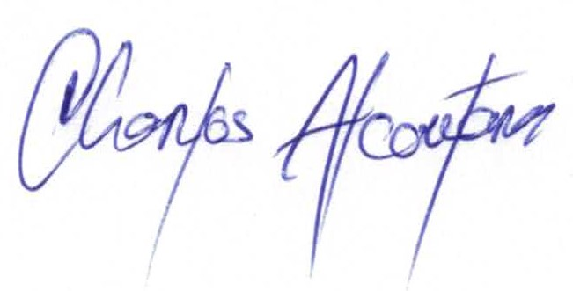

CHARLES ALCANTARA
Presidente

